**Proiect Baze de Date**

Student: Pascu Ionuț Alexandru

**1. Descrierea modelului real, a utilității acestuia și a regulilor de funcționare.**

În fiecare an, Asociația Studenților la Matematică și Informatică organizează un turneu de fotbal la care se pot înscrie studenți din toată Facultatea de Matematică-Informatică. La turneu participă mai multe echipe formate din studenți (jucători). Echipele sunt împărțite în mai multe grupe. În fiecare grupă se desfășoară mai multe meciuri între echipele din acea grupă. Fiecare grupă are meciuri organizate în mai multe etape. Meciurile se joacă pe mai multe terenuri și au o oră de început. Fiecare meci este arbitrat de un arbitru și are un comentator. Fiecare echipă are un antrenor și un căpitan. Fiecare echipă poate avea mai mulți sponsori. Fiecare jucător este student la o anumit domeniu de licență. La finalul turneului, o echipă câștigă premiul.

**2. Prezentarea constrângerilor (restricții, reguli) impuse asupra modelului.**

La turneu pot participa mai multe echipe.

Turneul poate avea mai multe grupe.

Un student poate aparține unei singure echipe.

Un student poate fi doar la un singur domeniu de licență.

O echipă poate aparține unei singure grupe.

O echipă poate avea mai mulți jucători.

O echipă poate avea un singur antrenor.

O echipă poate avea un singur căpitan.

O echipă poate avea mai mulți sponsori.

O grupă are mai multe echipe.

Grupele au mai multe etape.

O etapă are mai multe meciuri.

Un teren poate găzdui mai multe meciuri.

Premiul are o singură echipă câștigătoare.

**3. Descrierea entităților, incluzând precizarea cheii primare.**

|  |  |  |
| --- | --- | --- |
| **Entitate** | **Cheie primară** | **Observații** |
| turneu | tournament_id | informații despre turneu (anul, ediția, data) |
| echipa | team_id | informații despre echipă (numele, data înființării) |
| grupa | group_id | informații despre grupă (numărul grupei) |
| teren | field_id | informații despre teren (suprafață, dacă are nocturnă, materialul terenului) |
| meci | match_id | informații despre meci (echipele participante, ora începerii, arbitrul, comentatorul) |
| student | player_id | informații despre jucător (nume, anul de studiu, domeniul de studiu, data nașterii) |
| arbitru | referee_id | informații despre arbitru (nume, temperament) |
| antrenor | coach_id (weak entity pentru echipa) | informații despre antrenor (nume, experiență, echipa antrenată) |
| comentator | commentator_id | informații despre comentator (nume) |
| etapa | round_id | informații despre etapă (numărul etapei) |
| sponsor | sponsor_id | informații despre sponsor (nume, suma sponsorizată) |
| premiu | prize_id | informații despre premiu (tipul premiului, suma câștigată) |
| domeniu | study_field_id | informații despre domeniul de studii (numele domeniului) |
| capitan | captain_id | informații despre căpitan (nume, echipa la care joacă) |

**4. Descrierea relațiilor, incluzând precizarea cardinalității acestora.**

|  |  |  |
| --- | --- | --- |
| **Relație** | **Cardinalitate** | **Observații** |
| are premiu | one-to-one | turneul are un singur premiu |
| câștigă | one-to-one | o echipă câștigă premiul |
| participă | one-to-many | la turneu participă mai multe echipe |
| aparține | one-to-one | echipele aparțin unei singure grupe |
| sponsorizează | many-to-many | sponsorii sponsorizează mai multe echipe (3) și echipele pot avea mai mulți sponsori (2) |
| arbitrează | one-to-many | un arbitru poate arbitra mai multe meciuri |
| gădzuiește | one-to-many | un teren poate găzdui mai multe meciuri |
| are | one-to-many | o echipă poate avea mai mulți jucători |
| constă în | many-to-many (relație ternară) | meciurile din grupe constă (se dispută) în mai multe etape |
| comentează | one-to-many | un comentator poate comenta mai multe meciuri |
| antrenează | one-to-one | un antrenor antrenează o singură echipă |
| studiază | one-to-many | studenții pot studia la un singur domeniu |
| conduce | one-to-one | un căpitan este singular pentru o echipă |
| joacă | many-to-many | echipele joacă mai multe meciuri |

**5. Descrierea atributelor, incluzând tipul de date și eventualele constrângeri, valori implicite, valori posibile ale atributelor.**

TURNEU

|  |  |  |  |
| --- | --- | --- | --- |
| **Atribut** | **Tip** | **Valori posibile/implicite** | **Observații** |
| tournament_id | int | - | NOT NULL (PK) |
| ediție | varchar2 | default: ediția I | NOT NULL |
| data desfășurării | date | default: 01.01.2022 | NOT NULL |

ECHIPA

|  |  |  |  |
| --- | --- | --- | --- |
| **Atribut** | **Tip** | **Valori posibile/implicite** | **Observații** |
| team_id | int | - | NOT NULL (PK) |
| nume | varchar2 | - | NOT NULL |
| data_infiintare | varchar2 | default: 01-01-2022 | - |

COMENTATOR

|  |  |  |  |
| --- | --- | --- | --- |
| **Atribut** | **Tip** | **Valori posibile/implicite** | **Observații** |
| commentator_id | int | - | NOT NULL (PK) |

GRUPA

|  |  |  |  |
| --- | --- | --- | --- |
| **Atribut** | **Tip** | **Valori posibile/implicite** | **Observații** |
| group_id | int | - | NOT NULL (PK) |
| nume | varchar2 | posibile: A/B/C/D/... | NOT NULL |

TEREN

|  |  |  |  |
| --- | --- | --- | --- |
| **Atribut** | **Tip** | **Valori posibile/implicite** | **Observații** |
| field_id | int | - | NOT NULL (PK) |
| suprafață | int | posibile: [500-800] (m2)  default: 500 | NOT NULL |
| are_nocturnă | int | posibile: 0/1  default: 0 | - |
| material | varchar2 | posibile: sintetic, gazon  default: sintetic | NOT NULL |

MECI

|  |  |  |  |
| --- | --- | --- | --- |
| **Atribut** | **Tip** | **Valori posibile/implicite** | **Observații** |
| match_id | int | - | NOT NULL (PK) |
| ora_începere | date | posibile: [12:00-23:00] | NOT NULL |
| spectatori | int |  | NOT NULL |
| arbitru | int | referee_id al arbitrului | NOT NULL (FK) |
| comentator | int | commentator_id al comentatorului | NOT NULL (FK) |
| etapa | int | round_id al etapei | NOT NULL |
| grupa | int | group_id al grupei | NOT NULL |
| teren | int | field_id al terenului | NOT NULL |

JUCATOR

|  |  |  |  |
| --- | --- | --- | --- |
| **Atribut** | **Tip** | **Valori posibile/implicite** | **Observații** |
| player_id | int | - | NOT NULL (PK) |
| nume_prenume | varchar2 | - | NOT NULL |
| an_studii | int | posibile: [1-4] | NOT NULL |
| domeniu_studii | int | study_field_id al domeniului | NOT NULL |
| data_nasterii | date | - | NOT NULL |
| team_id | int | team_id al echipei din care face parte | NOT NULL |

DOMENIU

|  |  |  |  |
| --- | --- | --- | --- |
| **Atribut** | **Tip** | **Valori posibile/implicite** | **Observații** |
| study_field_id | int | - | NOT NULL (PK) |

ETAPA

|  |  |  |  |
| --- | --- | --- | --- |
| **Atribut** | **Tip** | **Valori posibile/implicite** | **Observații** |
| round_id | int | - | NOT NULL (PK) |

ARBITRU

|  |  |  |  |
| --- | --- | --- | --- |
| **Atribut** | **Tip** | **Valori posibile/implicite** | **Observații** |
| referee_id | int | - | NOT NULL (PK) |
| nume_prenume | varchar2 | - | NOT NULL |
| temperament | varchar2 | posibile: îngăduitor, mediu, strict | NOT NULL |

PREMIU

|  |  |  |  |
| --- | --- | --- | --- |
| **Atribut** | **Tip** | **Valori posibile/implicite** | **Observații** |
| prize_id | int | - | NOT NULL (PK) |
| suma_castigata | int | default: 10000 | NOT NULL |

ANTRENOR

|  |  |  |  |
| --- | --- | --- | --- |
| **Atribut** | **Tip** | **Valori posibile/implicite** | **Observații** |
| coach_id | int | - | NOT NULL (PK) |
| experienta | int | posibile: 1-începător, 2-experimentat, 3-avansat | NOT NULL |
| echipa_antrenata | int | team_id al echipei antrenate | NOT NULL (FK) |

SPONSOR

|  |  |  |  |
| --- | --- | --- | --- |
| **Atribut** | **Tip** | **Valori posibile/implicite** | **Observații** |
| sponsor_id | int | - | NOT NULL (PK) |
| suma_sponsorizata | int | posibile: [1000-5000] | NOT NULL |
| nume_sponsor | varchar2 | - | NOT NULL |

CAPITAN

|  |  |  |  |
| --- | --- | --- | --- |
| **Atribut** | **Tip** | **Valori posibile/implicite** | **Observații** |
| captain_id | int | - | NOT NULL (PK) |
| id_student | int | player_id al studentului | NOT NULL (FK) |
| id_echipa | int | team_id al echipei | NOT NULL (FK) |
| caracter | varchar2 | posibile: [razboinic, tactician] | NOT NULL |

SPONSORIZEAZA

|  |  |  |  |
| --- | --- | --- | --- |
| **Atribut** | **Tip** | **Valori posibile/implicite** | **Observații** |
| team_id | int | - | NOT NULL |
| sponsor_id | int | - | NOT NULL |

JOACA

|  |  |  |  |
| --- | --- | --- | --- |
| **Atribut** | **Tip** | **Valori posibile/implicite** | **Observații** |
| team_id | int | - | NOT NULL |
| match_id | int | - | NOT NULL |

CONSTA IN

|  |  |  |  |
| --- | --- | --- | --- |
| **Atribut** | **Tip** | **Valori posibile/implicite** | **Observații** |
| match_id | int | - | NOT NULL |
| group_id | int | - | NOT NULL |
| round_id | int | - | NOT NULL |

**6. Realizarea diagramei entitate-relație corespunzătoare descrierii de la punctele 3-5.**

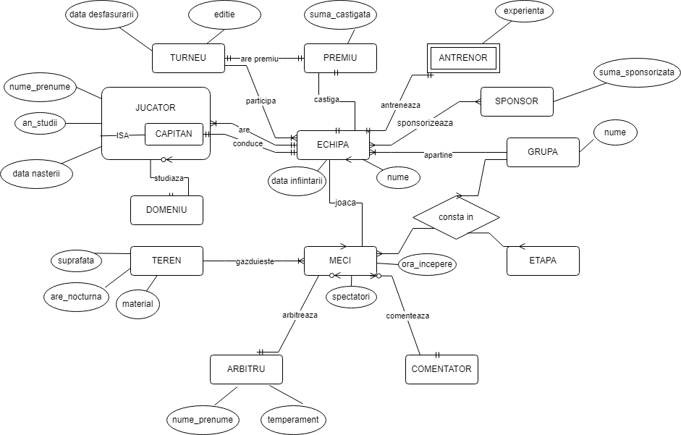

**7. Realizarea diagramei conceptuale corespunzătoare diagramei entitate-relație proiectate la punctul 6. Diagrama conceptuală obținută trebuie să conțină minimum 6 tabele (fără considerarea subentităților), dintre care cel puțin un tabel asociativ.**

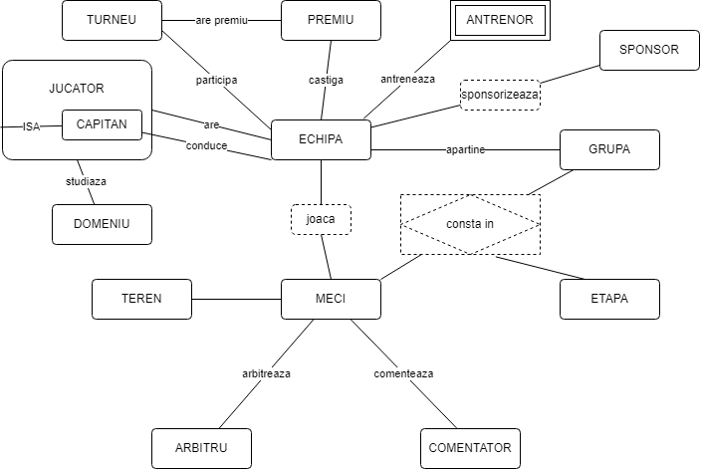

**8. Enumerarea schemelor relaționale corespunzătoare diagramei conceptuale proiectate la punctul 7.**

TURNEU(tournament_id#, data_desfasurare, editie)

PREMIU(prize_id#, suma_castigata)

ECHIPA(team_id#, data_infiintare, nume)

ANTRENOR(coach_id#, team_id#, experienta)

JUCATOR(player_id#, nume_prenume, an_studii)

CAPITAN(student_id#, player_id#, caracter)

DOMENIU(study_field_id#)

SPONSOR(sponsor_id#, suma_sponsorizata)

GRUPA(group_id#, nume)

MECI(match_id#, ora_incepere)

ETAPA(round_id#)

CONSTA_IN(group_id#, match_id#, round_id#, spectatori)

TEREN(field_id#, suprafata, are_nocturna, material)

ARBITRU(referee_id#, nume_prenume, temperament)

COMENTATOR(commentator_id#)

**9. Realizarea normalizării până la forma normală 3 (FN1-FN3).**

* NON-FN1

|  |  |  |
| --- | --- | --- |
| **Echipă (id)** | **Nume** | **Jucători** |
| 1 | Warriors FC | Popescu, Ionescu |
| 2 | FMI United | Pascu, Trifan |
| 3 | Winners Club | Gheorghe, Popa |

* **FN1**

|  |  |  |
| --- | --- | --- |
| **Echipă (id)** | **Nume** | **Jucători** |
| 1 | Warriors FC | Popescu |
| 1 | Warriors FC | Ionescu |
| 2 | FMI United | Pascu |
| 2 | FMI United | Trifan |
| 3 | Winners Club | Gheorghe |
| 3 | Winners Club | Popa |

* NON-FN2

|  |  |  |
| --- | --- | --- |
| **Etapă (id)** | **Meci (id)** | **Spectatori** |
| 1 | 1 | 100 |
| 1 | 2 | 150 |
| 2 | 5 | 200 |
| 3 | 7 | 100 |
| 3 | 6 | 250 |

* **FN2**

|  |  |
| --- | --- |
| **Etapă (id)** | **Meci (id)** |
| 1 | 1 |
| 1 | 2 |
| 2 | 5 |
| 3 | 7 |
| 3 | 6 |

|  |  |
| --- | --- |
| **Meci (id)** | **Spectatori** |
| 1 | 100 |
| 2 | 150 |
| 5 | 200 |
| 7 | 100 |
| 6 | 250 |

* NON-FN3

|  |  |  |
| --- | --- | --- |
| **Sponsor** | **Echipă** | **Dată înființare** |
| Red Bull | Warriors FC | 30-03-2020 |
| PlayStation | FMI United | 06-09-2019 |
| Coca Cola | Winners Club | 04-04-2021 |

* **FN3**

|  |  |
| --- | --- |
| **Sponsor** | **Echipă** |
| Red Bull | Warriors FC |
| PlayStation | FMI United |
| Coca Cola | Winners Club |

|  |  |
| --- | --- |
| **Echipă** | **Dată înființare** |
| Warriors FC | 30-03-2020 |
| FMI United | 06-09-2019 |
| Winners Club | 04-04-2021 |

* NON-BCNF

|  |  |  |
| --- | --- | --- |
| **Etapă (id)** | **Meci** | **Grupă** |
| 1 | Warriors FC – FMI United | A |
| 1 | Winners Club – FC ASMI | B |
| 2 | Winners Club – Real FMI | B |
| 2 | UniBuc FC – Știința FMI | A |
| 3 | Warriors FC – UniBuc FC | A |

* **BCNF**

|  |  |
| --- | --- |
| **Etapă (id)** | **Meci (id)** |
| 1 | 1 |
| 1 | 2 |
| 2 | 4 |
| 2 | 6 |
| 3 | 7 |

|  |  |  |
| --- | --- | --- |
| **Meci (id)** | **Meci** | **Grupă** |
| 1 | Warriors FC – FMI United | A |
| 2 | Winners Club – FC ASMI | B |
| 4 | Winners Club – Real FMI | B |
| 6 | UniBuc FC – Știința FMI | A |
| 7 | Warriors FC – UniBuc FC | A |

* NON-FN4

|  |  |  |
| --- | --- | --- |
| **Echipă (id)** | **Meci** | **Sponsor** |
| 1 | Warriors FC – FMI United | PlayStation |
| 1 | FMI United– UniBuc FC | Audi |
| 2 | Winners Club – Real FMI | Lenovo |
| 2 | Winners Club – Știința FMI | Red Bull |

* **FN4**

|  |  |
| --- | --- |
| **Echipă (id)** | **Meci** |
| 1 | Warriors FC – FMI United |
| 1 | FMI United– UniBuc FC |
| 2 | Winners Club – Real FMI |
| 2 | Winners Club – Știința FMI |

|  |  |
| --- | --- |
| **Echipă (id)** | **Sponsor** |
| 1 | PlayStation |
| 1 | Audi |
| 2 | Lenovo |
| 2 | Red Bull |

**10. Crearea tabelelor în SQL și inserarea de date coerente în fiecare dintre acestea (minimum 5 înregistrări în fiecare tabel neasociativ; minimum 10 înregistrări în tabelele asociative).**

**11. Formulați în limbaj natural și implementați 5 cereri SQL complexe ce vor utiliza, în ansamblul lor, următoarele elemente:**

**• operație join pe cel puțin 4 tabele**

**• filtrare la nivel de linii**

**• subcereri sincronizate în care intervin cel puțin 3 tabele**

**• subcereri nesincronizate în care intervin cel puțin 3 tabele**

**• grupări de date, funcții grup, filtrare la nivel de grupuri**

**• ordonări**

**• utilizarea a cel puțin 2 funcții pe șiruri de caractere, 2 funcții pe date calendaristice, a funcțiilor NVL și DECODE, a cel puțin unei expresii CASE**

**• utilizarea a cel puțin 1 bloc de cerere (clauza WITH)**

**12. Implementarea a 3 operații de actualizare sau suprimare a datelor utilizând subcereri.**

**13. Crearea unei secvențe ce va fi utilizată în inserarea înregistrărilor în tabele (punctul 10).**

**14. Crearea unei vizualizări compuse. Dați un exemplu de operație LMD permisă pe vizualizarea respectivă și un exemplu de operație LMD nepermisă.**

**15. Crearea unui index care să optimizeze o cerere de tip căutare cu 2 criterii. Specificați cererea.**

Pentru cerințele 10-15 am creat un repository pe GitHub: <https://github.com/AlexPascu001/ProiectBD>.